From: 同济大学

To: SAP

路线概况：

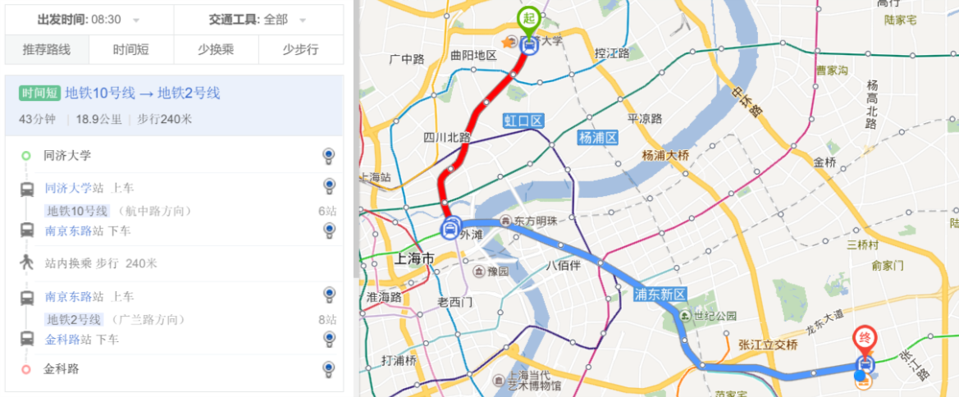

费用：4.5元

交通卡：在地铁站入口处的自动充值机可以办卡充值，支持支付宝支付。

Note:

1. 地铁上花费的时间在40分钟左右，从宿舍到地铁站大约10分钟，吃早餐需要10分钟，从地铁站出来到公司大约10分钟，所以全程一共需要一个小时十分钟，10:00上班的话，建议8:30从宿舍出发。
2. 需要注意的是地铁二号线有的时候终点站会是在金科路的前面2站，龙阳路站，语音会提示让所有乘客下车，下车后直接等下一班车就可以到金科路了。
3. 在同济大学站上车时，建议在列车尾部乘车，因为到了南京东路后正好在出口电梯附近。由于南京东路站人流量较大，尽快找到电梯可以避免拥挤。